Tp 2 : DNS
Etape 1 :Mise en place d’un serveur web
Installation d’Apache 2
On installe le service apache2 dans la vm sur dns
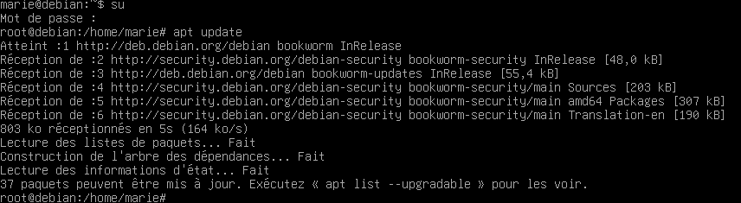

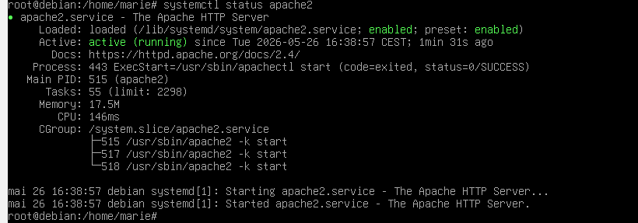

Vérification dans le navigateur
Depuis le pc hote windows on accède au serveur via son ip puis via le nom de domaine . La page html personnalisée s’affiche correctement :
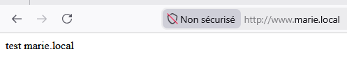

Etape 2 : Configurer les entées DNS
Modification du fichier de zone
On modifie le fichier zone BIND9/etc/bind/db.marie.local pour ajouter les entrées A et CNAME nécessaires à la résolution DNS : 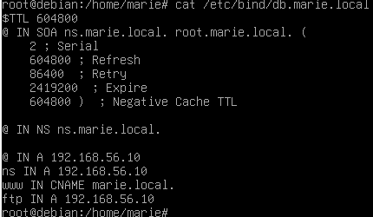
Configuration du DNS sur windows
On configure la carte réseau Ethernet 2 du pc windows pour utiliser le serveur DNS de la vm on vide le cache DNS :
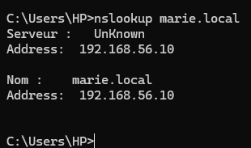
Test d’accès par nom de domaine
On accède ai site web via le nom de domaine www.marie.local
La page personnalisée s’affiche correctement , ce qui confirme que la résolution DNS fonctionne :
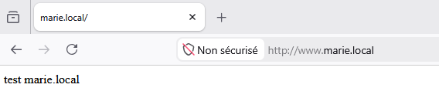
Etape 3 : Serveur FTP
Installation de vsftp
On installe le service FTP vsftpd sur le serveur DNS
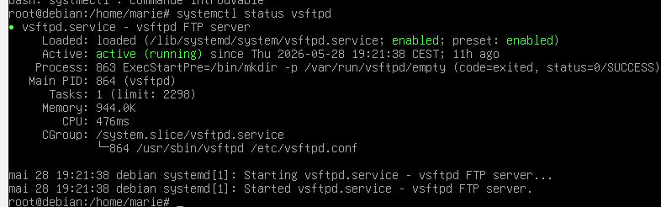
Vérification de le résolution DNS dans le ftp
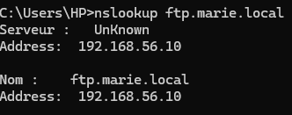

Connexion ftp via nom de domaine avec fileZilla
On utilise fileZilla pour se connecter au serveur ftp ; la connexion est établie avec succès et on accède aux fichiers du serveur
